**4. Riskit**

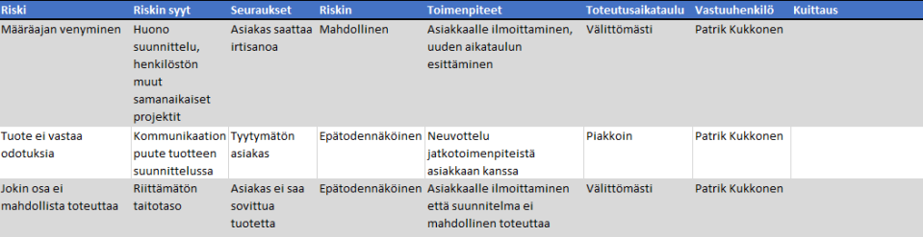

**5. Vaatimukset**

Tässä kuvataan mitä asiakas kehitettävältä järjestelmältä haluaa, asiakkaan vaatimukset.

**5.1 Toiminnalliset vaatimukset**

* Tarpeelliset toiminnot (vähintään nämä):
  + Toimipisteiden hallinta

Tunnus 1.0, toimipisteiden hallinta, prioriteetti 1

* + Palveluiden hallinta

Tunnus 1.1, palveluiden hallinta, asiakas pystyy hallitsemaan tarjoamiaan palveluitaan, prioriteetti 1

* + Majoitusvarausten hallinta

Tunnus 1.2, majoitusvarausten hallinta, asiakas pystyy hallitsemaan majoitusvarausten tilannetta, prioriteetti 1

* + Asiakashallintajärjestelmä

Tunnus 1.3, asiakashallintajärjestelmä, asiakas pystyy tarkastelemaan asiakkaittensa tietoja ja muokkaamaan niitä, prioriteetti 1

* + Laskujen hallinta ja seuranta

Tunnus 2.1, laskujen hallinta ja seuranta, osana tunnusta 2.4, asiakas pystyy hallitsemaan laskujen tilannetta, prioriteetti 1

* + Majoittumisten raportointi aikajaksolla valituissa toimipisteissä

Tunnus 2.2, majoittumisten raportointi aikajaksolla valituissa toimipisteissä, prioriteetti 1

* + Ostettujen lisäpalveluiden raportointi aikajaksolla valituissa toimipisteissä

Tunnus 2.3, ostettujen lisäpalveluiden raportointi aikajaksolla valituissa toimipisteissä, prioriteetti 1

* + Seuraavat laskutusmahdollisuudet;
    - Paperilasku
    - Sähköpostilasku

Tunnus 2.4, eri laskutusmahdollisuudet, asiakas pystyy valitsemaan kumman laskutyypin lähettää heidän majoittujan toiveiden mukaan, prioriteetti 1

**5.2 Käyttötapauskaavio**

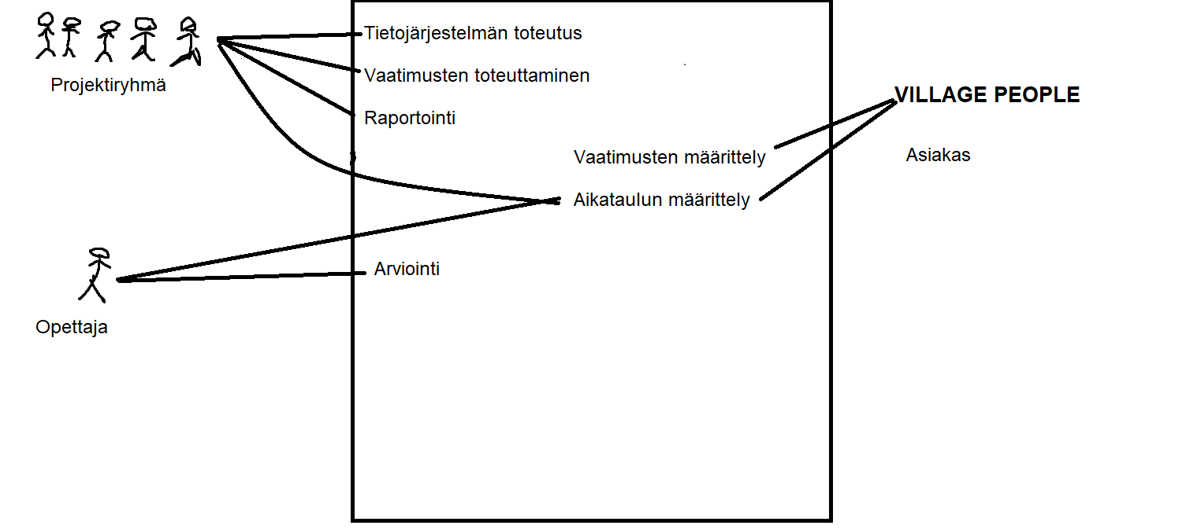

**5.3 Käyttötapausten kuvaus sanallisesti**

KÄYTTÖTAPAUS: Tietojärjestelmän toteutus

TOIMIJAT: Projektiryhmä

EHDOT: Suunnittelu ja pohjustus sekä testaus

KUVAUS: Suunnitellaan ja toteutetaan asiakkaan pyynnöstä tietojärjestelmän uusiminen asiakkaan pyytämillä ehdoilla ja vaatimuksilla.

LOPPUTULOS: Toimiva lopputuote asiakkaalle aikataulussa ja kaikilla toiminnoilla

POIKKEUKSET: Jokin vaatimuksista jää toteuttamatta, tai projekti myöhästyy

KÄYTTÖTAPAUS: Vaatimusten toteuttaminen

TOIMIJAT: Projektiryhmä

EHDOT: Suunnittelu ja eri osien toimivuus

KUVAUS: Toteutetaan asiakkaan määrittämät vaatimukset tuotteelle

LOPPUTULOS: Kaikki asiakkaan pyytämät vaatimukset ovat toteutettuna

POIKKEUKSET: Jokin jää uupumaan

KÄYTTÖTAPAUS: Raportointi

TOIMIJAT: Projektiryhmä

EHDOT: Projekti etenee ja raportointi suoritetaan viikoittain

KUVAUS: Kirjoitetaan viikoittain raporttia projektin etenemisestä, ja projektiin käytetystä ajasta per henkilö

LOPPUTULOS: Joka viikolta kirjoitettu viikkoraportti

POIKKEUKSET: Jokin raportti jää vajavaiseksi tai raportti unohtuu tehdä ajoissa

KÄYTTÖTAPAUS: Vaatimusten määrittely

TOIMIJAT: Asiakas

EHDOT: Projekti on hyväksytty firmalla teetätettäväksi, ja projekti etenee

KUVAUS: Asiakas määrittelee haluamansa vaatimukset tietojärjestelmälle, jonka projektiryhmä toteuttaa

LOPPUTULOS: Projektiryhmällä tiedossa kaikki vaatimukset

POIKKEUKSET: Projektiryhmältä uupuu tieto jostain vaatimuksesta

KÄYTTÖTAPAUS: Aikataulun määrittely

TOIMIJAT: Projektiryhmä, asiakas sekä opettaja

EHDOT: Asiakas on hyväksynyt projektiryhmän määrittelemän aikataulutuksen, joka pohjautuu opettajan määrittämiin määräaikoihin

KUVAUS: Määritetty aikataulu projektin suoritusta varten

LOPPUTULOS: Projekti suoritetaan määrättyyn aikaan mennessä

POIKKEUKSET: Projekti ei toteudu määrättyyn aikaan mennessä

KÄYTTÖTAPAUS: Arviointi

TOIMIJAT: Opettaja

EHDOT: Projekti on valmis ja raportointi tehty

KUVAUS: Opettaja arvioi työn, ja antaa sen mukaan arvosanan.

LOPPUTULOS: Oppilaat saavat arvosanan työstään ja arvioinnin toteutumisesta

POIKKEUKSET: Projektia ei palauteta

**5.4 Ei-toiminnalliset vaatimukset**

Käytettävyyden tulisi olla simppeliä ja helppokäyttöistä. GUI on miellyttävä ja helppo ymmärtää. Laajennuksille jätetään mahdollisuuksia, ja järjestelmä jätetään helposti muokattavaksi myöhemmin kommentoimalla toiminnallisuuksia koodissa. Dokumentointi tapahtuu Word-sovelluksen kautta viikkoraportointina.

**5.5 Rajoittimet**

Toimii vain tietokoneella käytettäessä, ja vaatii HeidiSQL-sovelluksen toimiakseen. Myös Java Runtime Environment versio täytyy olla koneella aukaistakseen GUI:n.

**7. Toteuttavuus**

Projekti on toteutettavissa olemassa olevilla resursseilla, sekä projektin tuottajien panostuksella. Projektiryhmän resursseihin kuuluu tällä hetkellä viisi henkeä ja heidän muiden opintojensa ohella projekti etenee tasaisesti eteenpäin. Viikkotuntimäärää on arviolta 40h/viikossa ryhmän kesken.

Järjestelmä tuottaa asiakkaalle lisäarvoa, sillä mökki varausjärjestelmä jo olemassa olevalle yritykselle ei vaadi itse asiakkaalta enempää resursseja vaan meidän toimesta jo olemassa oleva data siirretään digitaliseen muotoon. Varausjärjestelmän avulla asiakkaamme saa itse helpommin markkinoitua palvelujaan omille asiakkailleen ja näin ollen kannattavuus paranee. Asiakkaan hyöty suhteessa panostukseen on kannattava, sillä he saavat pienellä panostuksella suuren eron palvelun vaivattomuuteen.

Projekti on kannattava toteuttaa, sillä mikäli sitä ei toteutettaisi asiakkaamme sekä hänen yrityksensä jäisivät kilpailussa jalkoihin. Nykypäivän standardi on se, että firmalta löytyisi elektroninen varausjärjestelmä, joka tekee asioinnista helppoa. Kyseinen järjestelmä tukee asiakkaamme liiketoimintatavoitteita, sillä sen avulla he saavat jo olemassa olevalla bisnes ideallaan enemmän katetta tekemiseensä. Palvelun tuottaminen on meidän toimesta on täysin mahdollista, sillä resursseja ja budjettia on riittävästi.